SUR LA ROUTE DES SULTANS

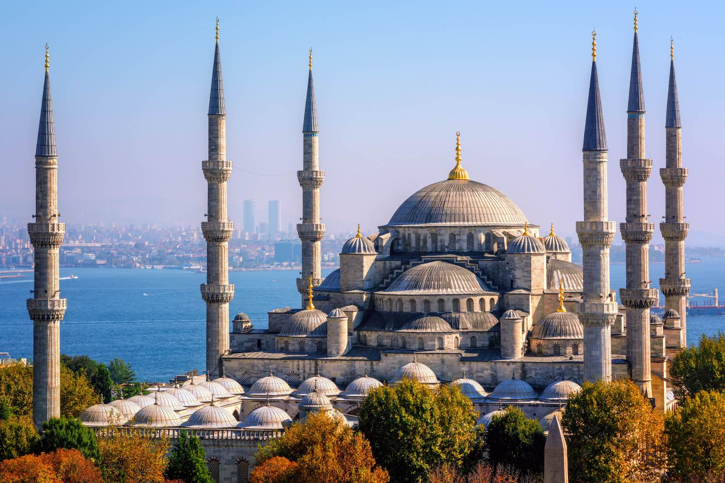
TURQUIE
TURQUIE

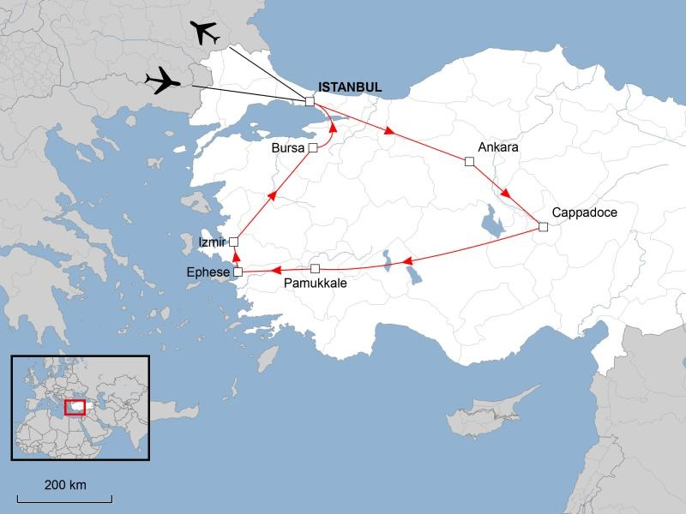

10 JOURS FRANCE / FRANCE

Circuit splendide de 10 jours, qui combine trois merveilleuses régions de la Turquie. Une découverte inoubliable entre les monuments prestigieux de Constantinople, les paysages époustouflants de la Cappadoce et les trésors historiques et naturels de la région de la Mer Egée.
Un voyage fascinant sur deux continents tant pour ses richesses culturelles que pour la beauté des lieux traversés. Après avoir visité les merveilleux sites de Constantinople, vous découvrirez l’inoubliable magie de la Cappadoce puis vous rejoindrez les rives turquoise de la Mer Egée en passant par Pamukkale et ses célèbres « Châteaux du Coton ».

XXXX
VIETNAM

SUR LA ROUTE DES SULTANS

JOUR 1 NICE ISTANBUL

Convocation des participants

Assistance aux formalités d'embarquement

Envol à destination d’Istanbul

Arrivée et Formalité de Police

Accueil par votre guide

Installation à l’hôtel

DINER

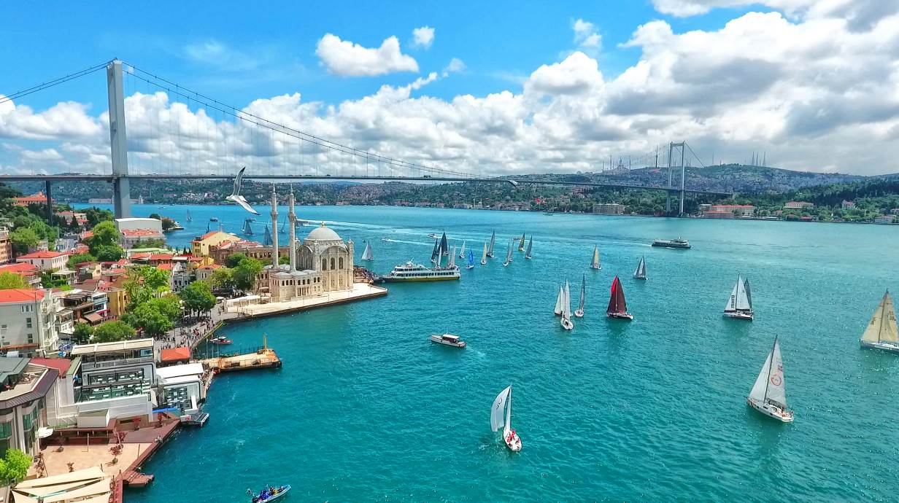

JOUR 2 ISTANBUL

Petit déjeuner à l’hôtel

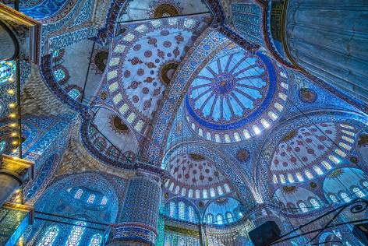
VISITE D’ISTANBUL

Istanbul est bien l'un des plus beaux sites du monde. Rien ne dépayse plus que l'arrivée à Istanbul, la fantastique enfilade de minarets, les centaines de coupoles, la foule partout si dense...

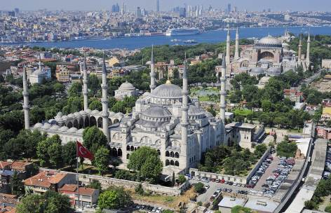
Journée consacrée à la découverte d'Istanbul, une ville fascinante à cheval sur deux continents, héritier d'un passé de 2.500 ans, où se côtoient les vestiges de vingt civilisations, connu sous le nom de Byzance puis de Constantinople fut la capitale des Empires Romain et Byzantin, et qui, en 1453, devint la troisième et dernière capitale ottomane.

VISITE DU PALAIS DE TOPKAPI
Vous visiterez le Palais de Topkapi, fastueuse résidence des sultans ottomans.

Déjeuner dans un restaurant local qui a pour spécialité « le Kabap »
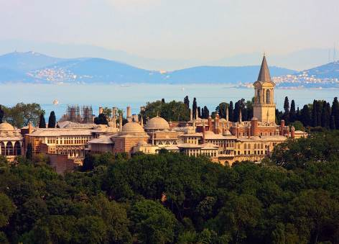
DECOUVERTE DE LA MOSQUEE BLEUE
Vous découvrirez la Mosquée Bleue aux six minarets construite au XVIIème siècle, célèbre pour ses 21 403 faïences bleues et l'Hippodrome byzantin avec ses obélisques.

DECOUVERTE DU GRAND BAZAR
Le plus grand marché couvert du monde avec ses 4000 boutiques
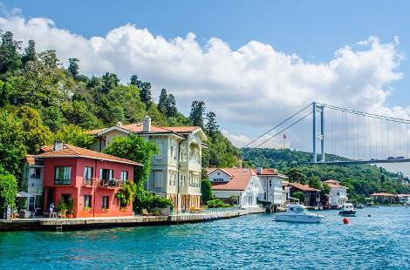
Ensuite, continuation pour la place de Taksim, balade dans le quartier de Péra avec ses innombrables rues commerçantes. Au début du XXème, ce quartier était la fierté de la ville. Ambassades, prestigieuses écoles, immeubles bourgeois, théâtres, cinémas, restaurants et tavernes, c’est ici que la société élite stambouliote fréquentait…

Rendez vous au Passage des Fleurs pour une dégustation surprise

Visite de la Citerne Basilique ; qui fut servi comme réserve d’eau.

Dîner dans un restaurant stambouliote, dégustation de metzes

JOUR 3 ISTANBUL / CAPPADOCE

Petit-déjeuner à l’hôtel

DEAMBULEZ DANS LE GRAND BAZAR EGYPTIEN
le « Bazar Egyptien », le marché aux épices d’Istanbul où vous sentirez les délicieux parfums d’Orient.
le marché le plus fréquenté par les habitants de la ville.

PROMENADE EN BATEAU PRIVE SUR LE BOSPHORE
Promenade en bateau sur le Bosphore qui sépare l'Asie et l'Europe et relie la Mer de Marmara à la Mer Noire.
Occasion unique de contempler les yalis, prestigieuses résidences en bois et d’admirer les splendides façades des palais de Dolmabahce et de Beylerbeyi avec leur architecture XIXème siècle.

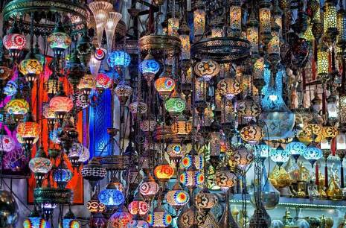
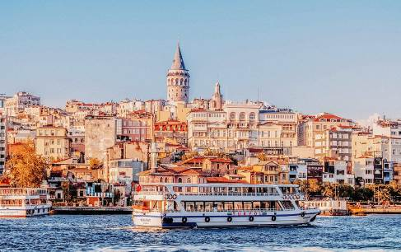
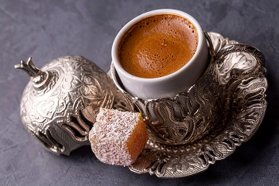

Déjeuner sous le Pont de Galata, au menu du poisson, vous verrez les pêcheurs rentrer de la pêche du jour

ISTANBUL / NEVSEHIR KAPADOKYA ( 01H20 )

Transfert à l’aéroport

Envol vers la Nevsehir Kapadokya

Continuation pour la Cappadoce à travers une plaine où miroite le lac salé.

Vous explorerez également une des nombreuses villes souterraines byzantines, refuge des autochtones entre le VIIème et le Xème siècle.

Installation à l’hôtel

Dîner

JOUR 4 CAPPADOCE
Petit-déjeuner à l’hôtel

DECOUVERTE DE LA CAPPADOCE

Découverte de la Cappadoce, site naturel unique au monde et berceau de la chrétienté. Son paysage ensorcelant et insolite où se dressent de gigantesques cheminées de fées qui ont conservé leurs grands chapeaux de basalte, vous impressionnera.

POSSIBILITE SURVOL EN MONTGOLFIERE OPTION SUR PLACE (à partir de 160 € / 1h )

MUSEE DE GOREME

Classé Patrimoine Mondial de l’UNESCO, il abrite plusieurs églises rupestres ornées de fresques de la période byzantine.

Vous découvrirez les splendides vallées d’Avcilar et de Guvercinlik où se dressent d’innombrables cheminées de fées aux surprenants aspects humain et animal.

Déjeuner en cours de visites

Visite de DERINKUYU
Derinkuyu, qui signifie « puits profond ». Derinkuyu est une ville souterraine, la plus grande et certainement la plus belle de Turquie. Si son histoire est baignée de mystères, on sait qu’elle aurait été creusée au VIIIe ou VIIe siècle avant notre ère. Elle pouvait alors abriter près de 20 000 personnes et leur bétail !

Dîner
En Cappadoce, vous pourrez assister à une soirée turque dans un cadre typique troglodytique pendant laquelle vous admirerez le folklore et les danses traditionnelles
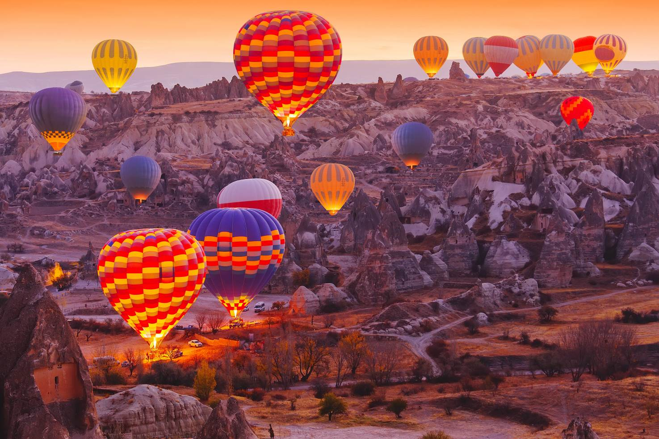

JOUR 5 CAPPADOCE / KONYA

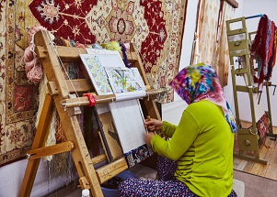
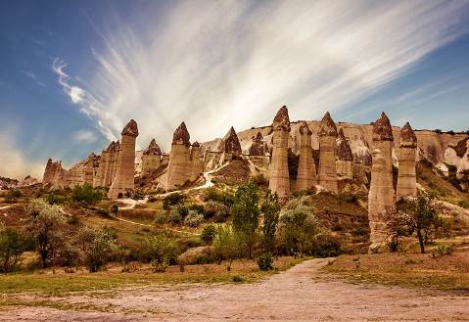
Petit-déjeuner à l’hôtel

CAPPADOCE / KONYA (240 Km – 03H10)

Continuation pour la ville de Konya ; en suivant la route de la Soie Vous serez émerveillés par les paysages sublimes du haut plateau de l’Anatolie Centrale.

Arrêt photo devant un caravansérail Seldjoukide.

Déjeuner à Konya

Arrivé à Konya ; qui fut la ville des Derviches Tourneurs ou fut fondé le monastère de Mevlana .
Konya, l’une des villes les plus riches culturellement et historiquement du pays avec des musées impressionnants, des espaces naturels vivants et des monuments qui témoignent de la longue histoire de la ville.
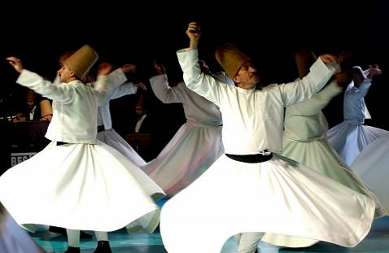
VISITE DU MUSEE MEVLANA

Le musée Mevlâna de Konya se trouve dans un ancien monastère construit autour du mausolée de Jalal ad-Din Muhammad Rumi, le poète et mystique persan soufi épris de paix qui a fondé la secte bizarre connue sous le nom de `` derviches tourneurs ''.

Dîner

JOUR6 KONYA / PAMUKKALE
Petit déjeuner

KONYA / PAMUKKALE ( 5 h 00 – 390 Km )

VISITE DU SITE DE PAMUKKALE
Site inscrit sur la liste du patrimoine mondial de l’UNESCO. Vous visiterez les célèbres « Châteaux de Coton » d’une blancheur éclatante où le ruissellement des sources d’eau chaude, saturées en sels calcaires a tapissé la falaise.
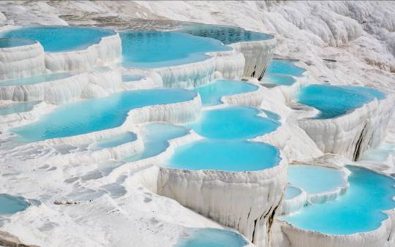
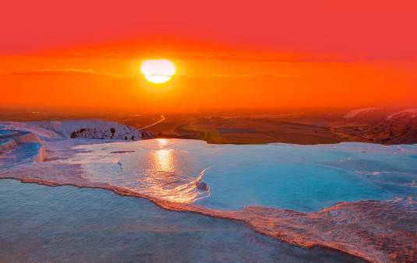
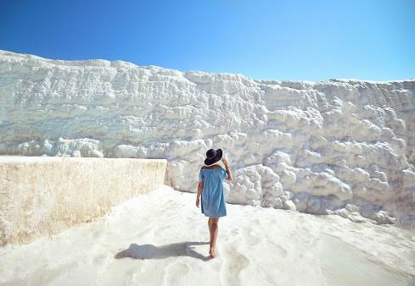

Déjeuner en cours de route

PAMUKKALE / HIERAPOLIS (45 Km – 00h40 )

VISITE DU SITE ANTIQUE DE HIERAPOLIS
la ville thermale antique a été fondée au IIème siècle avant Jésus Christ par Attalides de Pergame. La cité a été complètement détruite par un tremblement de terre et a, par la suite, été reconstruite dans un style 100% romains cette fois aux environs de l’an 100.
Visite des monuments tels que le gymnase et le théâtre, ont d’ailleurs été bâtis par les romains au cours des IIème et IIIème siècles. La ville dédiée à Apollon comporte également un magnifique temple jouxté d’une fontaine, le nymphée des Tritons, érigée en l’honneur du dieu rayonnant et où les oracles faisaient leurs prédictions

HIERAPOLIS / PAMUKKALE (45 Km – 00h40 )

Dîner
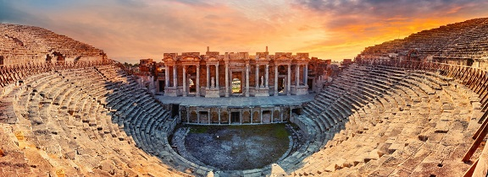
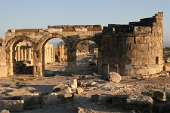

JOUR 7 PAMUKKALE / EPHESE / IZMIR
Petit déjeuner

PAMUKKALE / EPHESE ( 180 Km – 02h00 )

VISITE D’EPHESE
La cité d’Artémis, site antique le plus célèbre de toute la Turquie, la rue des Courètes, la fameuse bibliothèque de Celsius, le temple d’Hadrien, la fontaine de Trajan, le splendide théâtre de 24 000 spectateurs et les vestiges du temple d’Artémis qui fait partie des sept merveilles du monde. Par ailleurs, cette cité était chère à l’apôtre Paul, il y séjourna plusieurs années.

Déjeuner à Selcuk de spécialités locales

EPHESE / IZMIR ( 80 Km – 01h00 )

VISITE DU MUSEE ARCHEOLOGIQUE
Le musée archéologique d'Izmir est l'un des plus importants musées archéologiques de Turquie. Il est situé dans le district de Konak, dans la partie centrale de la ville d'Izmir.
Sur une surface d'exposition de 5 000 m2, il présente des artefacts du bronze à la période byzantine, avec quelques pièces de la période ottomane.

Dîner

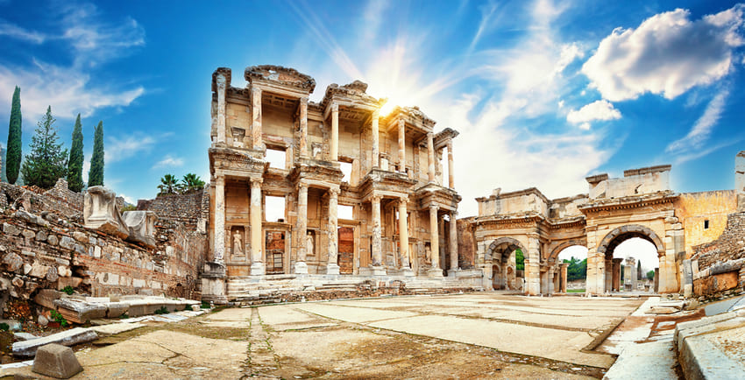

JOUR 8 IZMIR / BURSA / ISTANBUL
Petit déjeuner buffet

IZMIR / BURSA ( 360 km – 03h 45 )
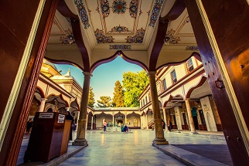
La première capitale de l’Empire Ottoman située au pied de l’antique Mont Olympe (Uludag).

VISITE DE LA MOSQUEE VERTE & DU MAUSOLEE VERT
tombeaux des sultans de la dynastie ottomane.

Déjeuner dans un restaurant local
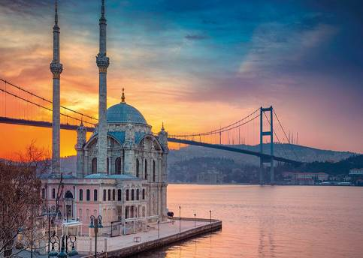
BURSA/ISTANBUL ( 150 Km – 03h00 )

Continuation pour Istanbul en traversant le célèbre pont d’Osmangazi.

Installation à l’hôtel

DINER
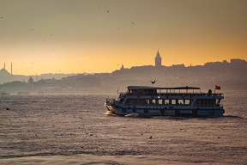
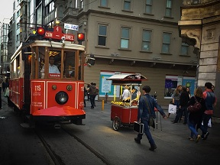

JOUR 9 ISTANBUL
Petit déjeuner buffet

JOURNEE ET DEJEUNER LIBRES pour une découverte personnelle de la ville

Diner d’adieu dans un restaurant qui domine la Corne d’Or « le Bosphore »

JOUR 10 ISTANBUL  NICE
Petit déjeuner buffet

MATINEE LIBRE

DEJEUNER

Transfert à l’aéroport

Assistance aux formalités d'embarquement par votre représentant SYLTOURS.

Envol à destination de NICE

Repas à bord

Arrivée à NICE.

Ce programme est donné à titre indicatif et peut subir des modifications sur place.
Ces changements effectués par notre représentant Syltours seront toujours faits au mieux, dans l'esprit du programme initial.

FIN DE NOS PRESTATIONS

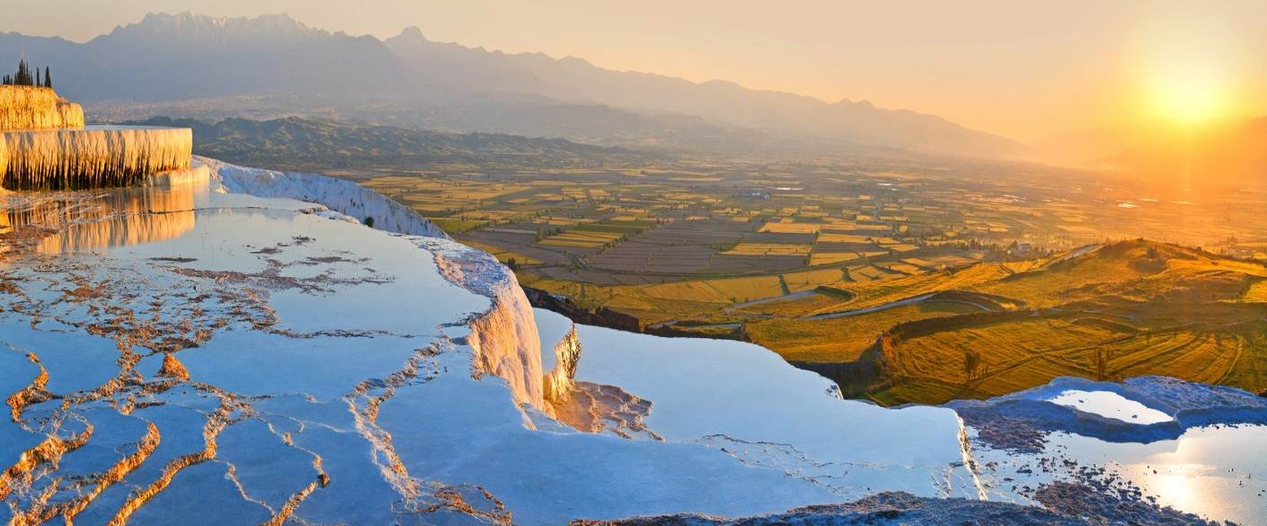

SYLTOURS VOUS SOUHAITE
UN BON VOYAGE

